LAPORAN PRAKTIKUM
APLIKASI BERBASIS PLATFORM

MODUL 2,3,4



Disusun oleh:
MUHAMMAD RAIHAN WICAKSONO SASONGKO
2311102116
S1 IF-06

Dosen Pengampu:
Dedy Agung Prabowo, S.Kom., M.Kom

PROGRAM STUDI S1 INFORMATIKA
FAKULTAS INFORMATIKA
INSTITUT TEKNOLOGI TELKOM PURWOKERTO
2023/2024
LINK GIT : ...........

Modul 2
Git
  - Pengenalan Git
Git adalah salah satu sistem pengontrol versi (Version Control System) pada proyek perangkat lunak yang diciptakan oleh Linus Torvalds. Pengontrol versi bertugas mencatat setiap perubahan pada file proyek yang dikerjakan oleh banyak orang maupun sendiri. Git dikenal juga dengan distributed revision control (VCS terdistribusi), artinya penyimpanan database Git tidak hanya berada dalam satu tempat saja.

  - Penggunaan Git
- Buka link https://github.com/new untuk membuat repositori baru.
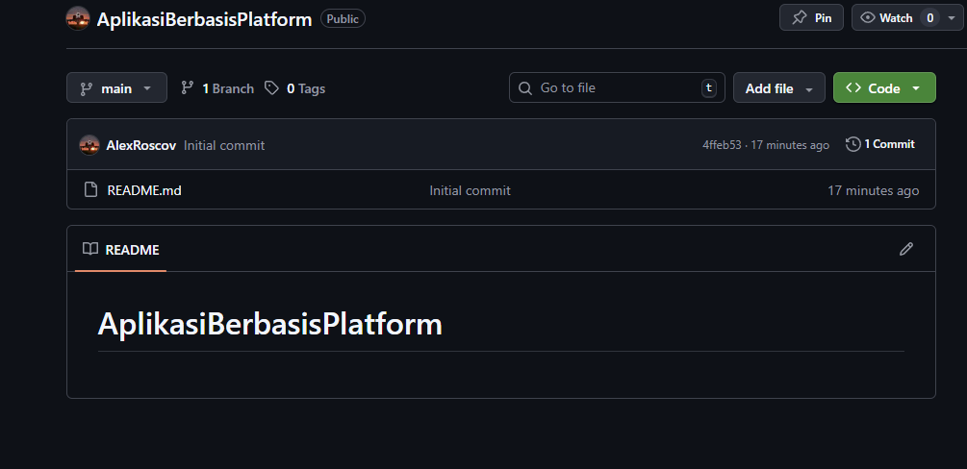

- Membuat folder baru lalu memasukkan file ke dalam staging area
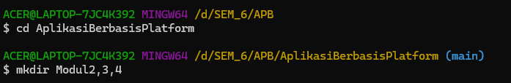
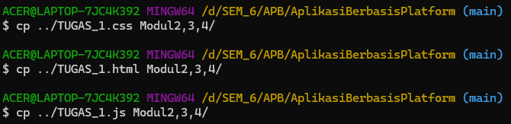
- Mengirimkan (push) file ke github

Modul 3
HTML
  - Pengenalan HTML
HTML atau HyperText Markup Language merupakan bahasa dasar yang digunakan untuk membangun sebuah web dimana HTML menangani elemen-elemen dasar pada pembangunan sebuah website. Struktur HTML paling dasar adalah sebagai berikut:
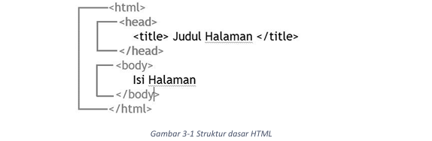

  - Dasar Teori:
• HTML: Bahasa markup standar untuk membuat struktur halaman web.
• Tag: Penanda awal dan akhir suatu elemen HTML (contoh: <p> dan </p>).
• Elemen: Keseluruhan komponen dari tag pembuka, isi, hingga tag penutup.
• Atribut: Informasi tambahan pada tag pembuka (contoh: src, href, class).

  - Guided
- Struktur Dasar HTML
Source code:
<!DOCTYPE html>
<html lang="en">
<head>
<meta charset="UTF-8">
<meta name="viewport" content="width=device-width, initial-scale=1.0">
<title>Praktikum ABP</title>
</head>
<body>
ini halaman awal
</body>
</html>

Output:
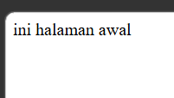

Penjelasan:
membuat kerangka halaman web

- Heading dan paragraf
Source code:
<!DOCTYPE html>
<html lang="en">

<head>
<meta charset="UTF-8">
<meta name="viewport" content="width=device-width, initial-scale=1.0">
<title>Praktikum ABP</title>
</head>

<body>
<h1>Halo</h1>
<h2>perkenalkan</h2>
<h3>saya</h3>
<p>nama saya Raihan</p>
</body>
</html>

OUTPUT:
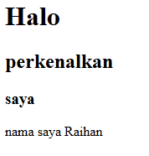

Penjelasan:
Menambahkan judul dan teks paragraf

- Membuat List
Source code:
<body>
<ul>
<li><a href="Praktikum1/index.html">Praktikum 1</a></li>
<li><a href="Praktikum2/index.html">Praktikum 2</a></li>
<li><a href="Praktikum3/index.html">Praktikum 3</a></li>
</ul>

OUTPUT:

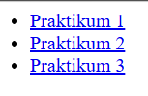
Penjelasan:
Menambahkan judul dan teks paragraf.
Source code:
<body>
<a href="https://www.youtube.com/watch?v=ZtiQk-vqmBA">Tekan ini</a><br>
<img src="Max.png" alt="max">
</body>

OUTPUT:
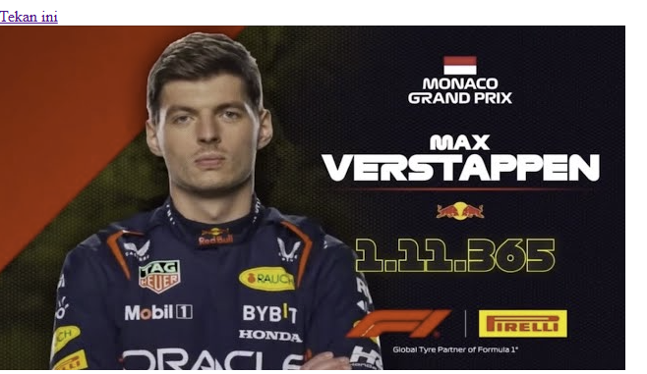
Penjelasan:
Menampilkan tombol interaksi yang bertuliskan “Tekan ini” yang disaat dipencet akan mengarahkan kita ke video youtube. Dan ada foto yang ditampilkan dibawahnya

- Membuat Tabel
Source code:
<table border="1">
<tr>
<th>Nama</th>
</tr>
<tr>
<td>Raihan</td>
</tr>
</table>

OUTPUT:
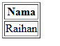
Penjelasan:
Menampilkan sebuah tabel dengan garis batas yang berisi nama.

- Membuat form input
Source code:
<body>
<center>
<h2>Formulir Pendaftaran Praktikan</h2>

<form method="post">
<table>

<tr>
<td>Nama</td>
<td>:</td>
<td><input type="text" name="nama" placeholder="Input nama"></td>
</tr>

<tr>
<td>Username</td>
<td>:</td>
<td><input type="text" name="username" placeholder="Masukkan username"></td>
</tr>

<tr>
<td>Password</td>
<td>:</td>
<td><input type="password" name="password" placeholder="Masukkan password"></td>
</tr>

<tr>
<td>Email</td>
<td>:</td>
<td><input type="email" name="email" placeholder="Masukkan email"></td>
</tr>

<tr>
<td>Jenis Kelamin</td>
<td>:</td>
<td>
<input type="radio" name="gender" value="pria"> Pria
<input type="radio" name="gender" value="wanita"> Wanita
</td>
</tr>

<tr>
<td>Hobi</td>
<td>:</td>
<td>
<input type="checkbox" name="hobi[]" value="renang"> Renang
<input type="checkbox" name="hobi[]" value="masak"> Masak
<input type="checkbox" name="hobi[]" value="lari"> Lari
</td>
</tr>

<tr>
<td>Pendidikan</td>
<td>:</td>
<td>
<select name="pendidikan">
<option selected>===== Pilih =====</option>
<option value="tk">Tamat TK</option>
<option value="sd">Tamat SD</option>
<option value="smk">Tamat SMK</option>
<option value="s1">Tamat S1</option>
</select>
</td>
</tr>

<tr>
<td>Kritik & Saran</td>
<td>:</td>
<td><textarea name="saran" rows="5"></textarea></td>
</tr>

<tr>
<td colspan="3" align="right">
<input type="submit" value="Submit">
<input type="reset" value="Cancel">
</td>
</tr>

</table>
</form>
</center>
</body>

OUTPUT:
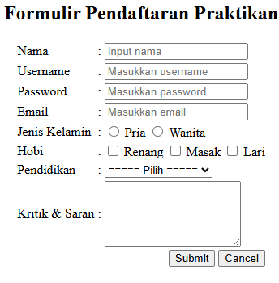

Penjelasan:
Membuat formulir pendaftaran praktikan yang berisi beberapa input seperti nama, username, password, email, pilihan jenis kelamin, hobi, jenjang pendidikan, serta kolom kritik dan saran.

Modul 4
CSS
  - Pengenalan CSS
Cascading Style Sheets (CSS) merupakan bahasa yang membantu memperindah tampilan dari laman web yang telah dibangun dengan HTML. CSS mendeskripsikan bagaimana bentuk tampilan elemen HTML seharusnya saat ditampilkan pada laman browser. Format penulisan CSS secara umum ditunjukkan pada gambar berikut.
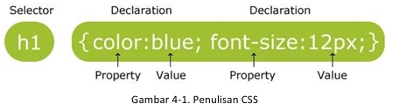
Selector merupakan elemen HTML yang akan ditambahkan CSS kemudian diikuti dengan declaration block yang terdiri dari property elemen yang akan dirubah beserta value dari property-nya. Setiap deklarasi selector dapat merubah banyak nilai property sekaligus dengan dipisahkan dengan titik koma dan untuk semua declaration block dari satu selector berada di antara kurung kurawal.

  - Guided

- External CSS:
Source code:
<!DOCTYPE html>
<html lang="en">

<head>
<meta charset="UTF-8">
<meta name="viewport" content="width=device-width, initial-scale=1.0">
<link rel="stylesheet" href="style.css">
<title>External Style Sheet</title>
</head>
<body>
<h1>Modul 4 CSS</h1>
</body>
</html>

h1{
color: cornflowerblue;
font-family: 'Courier New', Courier, monospace;
}

body {
background-color: bisque;
}

OUTPUT:
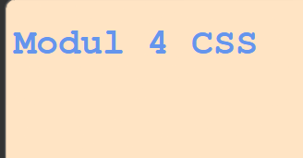
Penjelasan:
Kode <link rel="stylesheet" href="style.css"> menghubungkan file css agar style bisa diterapkan pada halaman.

- Internal CSS
Source code:
<!DOCTYPE html>
<html lang="en">
<head>
<meta charset="UTF-8">
<meta name="viewport" content="width=device-width, initial-scale=1.0">
<title>External Style Sheet</title>
<style>
h1{
color: cornflowerblue;
font-family: 'Courier New', Courier, monospace;
}

body {
background-color: bisque;
}
</style>
</head>
<body>
<h1>Modul 4 CSS</h1>
<hr>
<p>Lorem ipsum dolor sit amet consectetur adipisicing elit. <br>
Aliquid esse sequi impedit quos et suscipit quaerat culpa provident dolor iure, <br>
praesentium facere tempora unde qui cupiditate sapiente dolorum numquam. Nulla.
</p>
</body>
</html>

OUTPUT:
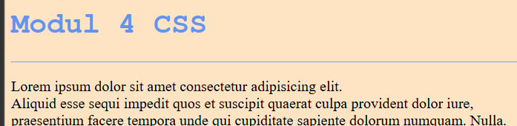
Penjelasan:
Penulisan CSS yang langsung diletakan pada bagian <head> menggunakan tag <style>.
- Inline CSS
Source code:
<p style="color: blue;">Lorem ipsum dolor sit amet consectetur adipisicing elit. <br>
Aliquid esse sequi impedit quos et suscipit quaerat culpa provident dolor iure, <br>
praesentium facere tempora unde qui cupiditate sapiente dolorum numquam. Nulla.
</p>

OUTPUT:
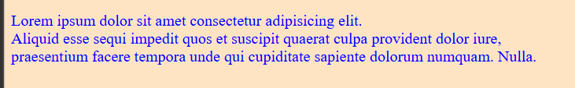

Penjelasan:
Menggunakan CSS dengan cara langsung menuliskan CSS paada elemen HTML menggunakan atribut <style>

- Font Properties
Source code:
<style>
.font{
font-family: Arial, Helvetica, sans-serif;
font-size: 15px;
font-style: normal;
font-weight: bold;
}
</style>
</head>
<body>
<p class="font">Lorem ipsum dolor sit amet consectetur adipisicing elit. <br>
Aliquid esse sequi impedit quos et suscipit quaerat culpa provident dolor iure, <br>
praesentium facere tempora unde qui cupiditate sapiente dolorum numquam. Nulla.
</p>
</body>

OUTPUT:
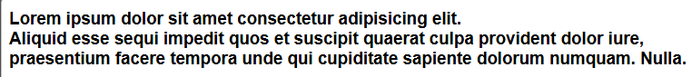

Penjelasan:
- Font-family: menentukan jenis font yang ingin dipakai
- Font-size: menentukan ukuran huruf
- Font-style: menentukan gaaya dari huruf (normal)
- Font-weight: menentukan ketebalan dari huruf

- List properties
Source code:
<style>
.font{
font-family: Arial, Helvetica, sans-serif;
font-size: 15px;
font-style: normal;
font-weight: bold;
}
</style>
</head>
<body>
<h3>List of Property</h3>
<ol type="1">
<li>indor
<ul type="circle">
<li>Sofa</li>
</ul>
<ul type="disc">
<li>Tanaman</li>
</ul>
<ul type="square">
<li>Lampu Baca</li>
</ul>
<ul type="none">
<li>Rak Buku</li>
</ul>
</li>
<li>
Outdoor
<ol type="A">
<li>Payung Pantai</li>
</ol>
<ol type="a">
<li>Ayunan</li>
</ol>
<ol type="I">
<li>Kursi Taman</li>
</ol>
<ol type="i">
<li>Lampu Taman</li>
</ol>
</li>
</ol>
</body>

OUTPUT:
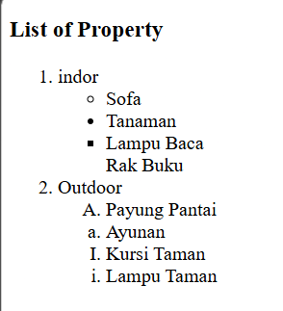

Penjelasan:
- list-style-type : mengubah bentuk penanda daftar seperti disc, circle, square, decimal, huruf, atau angka romawi.
- list-style-position : menentukan posisi penanda apakah di dalam teks (inside) atau di luar teks (outside).

- Text Alignment
Source code:
<style>

.a h1{
text-align: center;
}

.b h1{
text-align: left;
}

.c h1{
text-align: right;
}

.d h1{
text-align: justify;
}

</style>
</head>
<body>

<div class="a">
<h1>Text Align : Center</h1>
<p>Lorem ipsum dolor sit amet consectetur, adipisicing elit. Ex dolore eos possimus dignissimos quae. br</p>
</div>

<div class="b">
<h1>Text Align : left</h1>
<p>Lorem ipsum dolor sit amet consectetur, adipisicing elit. Ex dolore eos possimus dignissimos quae. br</p>
</div>

<div class="c">
<h1>Text Align : right</h1>
<p>Lorem ipsum dolor sit amet consectetur, adipisicing elit. Ex dolore eos possimus dignissimos quae. br</p>
</div>

<div class="d">
<h1>Text Align : justify</h1>
<p>Lorem ipsum dolor sit amet consectetur, adipisicing elit. Ex dolore eos possimus dignissimos quae. br</p>
</div>

</body>

OUTPUT:
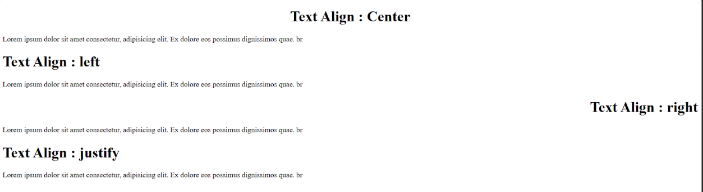

Penjelasan:
text-align : mengatur posisi text pada halaman seperti left, center, light dan justify sehingga tampilan paragraf dapat rata kiri, tengah, kanan, atau rata kiri-kanan.

- Penggunaan warna
Source code:
<style>
.ubah-warna-text{
color: blue;
}

.rgb{
background-color: rgb(200, 100, 0);
}

.hex{
border: 3px solid #00782c;
}

.HSL{
background-color: hsl(0, 41%, 60%);
}

.RGBA{
background-color: rgba(224, 99, 71, 0.2);
}
.HSLA{
background-color: hsla(0, 26%, 50%, 0.5);
}
</style>
</head>
<body>
<p class="ubah-warna-text">ini text berwarna biru</p>
<p class="rgb">latar merah</p>
<p class="hex">Hex Value (#FFFF00)</p>
<p class="HSL">HSL Value (Hue, Saturation, Light) </p>
<p class="RGBA">RGBA (dengan Opacity)</p>
<p class="HSLA">HSLA (dengan Opacity) </p>
</body>

OUTPUT:
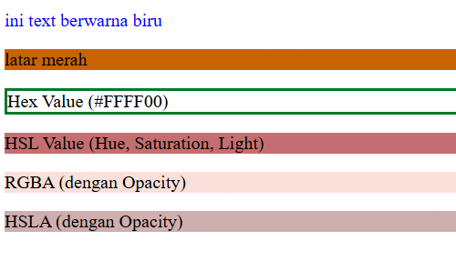

Penjelasan:
- Name warna: penulisan warna menggunakan nama langsung
- RGB : format warna dengan penulisan rgb(red,green,blue). Memiliki rentang nilai 0 - 255.
- Hex : warna ditulis dengan bentuk code ( contoh : border : 3px solid #00728c )
- HSL : format yang digunakkan hsl (hue, saturation%, lightness%).
- RGBA / HSLA : mengatur tingkat transparansi, nilai alpha berada pada rentang 0 sampai 1.

- Span vs Div
Source code:
<style>
.span-and-div{
background-color: aquamarine;
padding: 2px 5px 2px 5px;
}

.section{
background-color: beige;
padding: 2px 2px 2px 2px;
}
</style>
</head>
<body>
<div class="section">
<p>ini text <span class="span-and-div">berwarna biru</span></p>
</div>

OUTPUT:
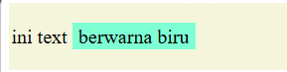
Penjelasan:
- Span: memberikan style pada bagian text dalam satu baris, sehingga teks tersebut memiliki tampilan yang berbeda.
- Div: membungkus satu bagian konten sehingga seluruh bagian tersebut diberi tampilan tertentu seperti background atau padding.

Tugas
HTML:
<!DOCTYPE html>
<html>

<head>
<title>TUGAS 1</title>
<link rel="stylesheet" href="TUGAS_1.css">
</head>

<body>

<div class="hero">

<div class="navbar">

<div class="logo">HELLDIVERS</div>

<div class="nav-link">
<a href="#">Vote here</a>
<a href="#">Nearest Democracy Officer</a>
</div>

</div>

<div class="hero-text">

<h1>
JOIN THE HELLDIVERS !<br>
</h1>

<p>
"Democracy isn’t a right, it’s a responsibility. We are looking for the bravest sons
and daughters of Super Earth to serve as the scalpel of our military might. Join the Helldivers today,
bring Managed Democracy to the stars, and show our enemies that the human spirit cannot be broken.
Victory is at hand!"
</p>

<div class="buttons">
<a href="https://www.youtube.com/watch?v=S9STizATKjE" class="btn-yellow">TO HELLPODS</a>
</div>
</div>
</div>
</body>

</html>

CSS:
* {
margin: 0;
padding: 0;
box-sizing: border-box;
font-family: Arial;
}

.hero {
height: 100vh;
background-image: url("helldiver2.jpg");
background-size: cover;
background-position: center;
position: relative;
}

.hero::before {
content: "";
position: absolute;
width: 100%;
height: 100%;
background: rgba(0, 0, 0, 0.65);
}

.navbar {
position: relative;
display: flex;
justify-content: space-between;
align-items: center;
padding: 25px 60px;
color: white;
}

.logo {
font-size: 24px;
font-weight: bold;
color: #f4c430;
}

.nav-link a {
margin-left: 25px;
text-decoration: none;
color: white;
font-size: 15px;
}

.hero-text {
position: relative;
color: white;
margin-top: 180px;
margin-left: 80px;
max-width: 600px;
}

.hero-text h1 {
font-size: 50px;
line-height: 60px;
}

.hero-text span {
color: #f4c430;
}

.hero-text p {
margin-top: 20px;
line-height: 24px;
}

.buttons {
margin-top: 30px;
}

.btn-yellow {
background: #f4c430;
color: black;
padding: 12px 25px;
text-decoration: none;
margin-right: 10px;
font-weight: bold;
}

.btn-outline {
border: 2px solid white;
color: white;
padding: 10px 25px;
text-decoration: none;
}

OUTPUT:
